**《小足球：脚背正面运球》学程拓展**

亲爱的同学们，通过视频学习以及课后积极的练习，你们已经基本掌握了脚背正面运球技术，但是老师相信你们对小足球组合技术动作的学习还有很浓厚的兴趣，同时你们还具有出色的学习与运动能力，下面老师在这里为你们提供了更多的参考学习书籍与视频网站，你们可以继续深入学习，可以尝试自主体验与创编各种脚背正面运球组合动作进行模仿与练习，快快走进足球世界吧，加油！

可参考相关指导书籍进行练习：

《阳光足球读本》-小学1-3年级

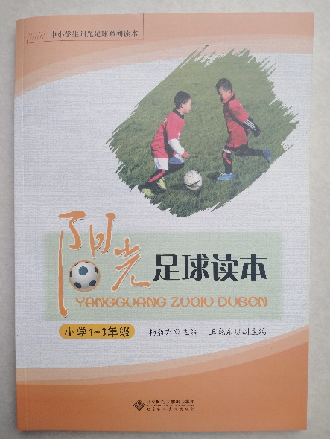 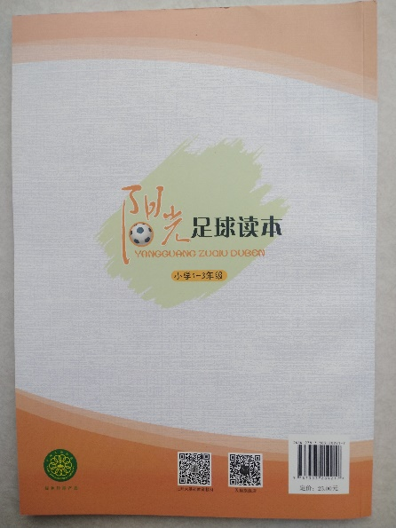

也可在百度中搜索“足球运球过人动作”，对照视频进行练习，如： <https://haokan.baidu.com/v?vid=4332919705438906041&pd=bjh&fr=bjhauthor&type=video>

https://www.baidu.com/sf/vsearch?wd=%E7%BB%B4%E7%BB%B4%E8%B6%B3%E7%90%83pro&pd=video&tn=vsearch&lid=fa0f863200054d4a&ie=utf-8&rsv_spt=4&rsv_bp=1&f=8&oq=%25E8%2584%259A%25E8%2583%258C%25E6%25AD%25A3%25E9%259D%25A2%25E8%25BF%2590%25E7%2590%2583&rsv_pq=fa0f863200054d4a&rsv_t=1d36rAzfGtz64YVxupNGfERhkTl1jxyyH%252BdcYEhQ9K0hLnJOYZA1LeFQq7FeHA

通过参考书籍和网络视频熟练练习后，可尝试组合动作，争取在比赛中能够运用。